ÍNDICE

Introdução …………………………………………………………………………………………………………… 2
Os primeiros povos que viveram na Península Ibérica ………………………………… 3
Os Romanos dominam os Lusitanos ………………………………………………………………….. 4
Os Bárbaros …………………………………………………………………………………………………………… 5
A invasão Árabe …………………………………………………………………………………………………….. 6
A Reconquista Cristã………………………………………………………………………………………………. 7
O nascimento de D. Afonso Henriques………………………………………………………………… 8
O cerco ao Castelo Guimarães ……………………………………………………………………………… 9
A Batalha de S. Mamede…………………………………………………………………………………………10
O Tratado de Zamora………………………………………………………………………………………………11
1ª Dinastia – “Dinastia Afonsina”………………………………………………………………………… 12
A conquista definitiva do Algarve ……………………………………………………………………….13
O reinado de D. Dinis …………………………………………………………………………………………… 14
A condenação à morte de D. Inês…………………………………………………………………………15
2ª Dinastia – “Dinastia de Avis”……………………………………………………………………………17
Os Descobrimentos………………………………………………………………………………………………….18
O fim da 2º Dinastia……………………………………………………………………………………………….19
3ª Dinastia – “Dinastia Filipina”……………………………………………………………………………20
4ª Dinastia – “Dinastia de Bragança”…………………………………………………………………..21
As invasões francesas…………………………………………………………………………………………….22
A Guerra Civil……………………………………………………………………………………………………………23
D. Carlos I é assassinado……………………………………………………………………………………….24
A República……………………………………………………………………………………………………………….25
A Liberdade e o 25 de Abril………………………………………………………………………………….26

Bibliografia……………………………………………………………………………………………………………… 27

INTRODUÇÃO

A História permite-nos conhecer como viviam os nossos antepassados. São os historiadores e os arqueólogos que, através das fontes históricas e dos vestígios arqueológicos, nos dão a conhecer o nosso passado.

História – é o conjunto dos acontecimentos sociais, culturais, económicos… considerados importantes para a evolução de um povo.

Historiador – é um especialista que faz a narração dos factos ou acontecimentos do passado. Para o fazer recorre às fontes históricas.

Arqueólogo – é uma pessoa que procura e estuda vestígios arqueológicos, para descobrir o passado do Homem.

Vestígios arqueológicos – tudo o que resta de um grupo de pessoas, animais ou plantas que existiram anteriormente ( monumentos, objectos, pinturas…)

Antepassados – são pessoas que viveram antes de nós e das quais descendemos.

OS PRIMEIROS POVOS QUE VIVERAM NA PENINSULA IBÉRICA

Era uma vez acerca de 1000 anos antes de Cristo nascer, viviam na Península Ibérica os Iberos, aos quais mais tarde se juntaram outros povos, como os Celtas, os Fenícios, os Gregos e os Cartagineses, os Romanos, os Bárbaros e, por fim, os Árabes.
Da fusão de algumas destas raças, principalmente dos Celtas e dos Iberos, resultou um povo denominado Povo Lusitano que muito influenciou toda a história da Península Ibérica.
Durante muito tempo os Romanos, naturais da Antiga Roma, na Itália, tinham o poder da força; povo muito poderoso, civilizado e com muita habilidade na arte da guerra.

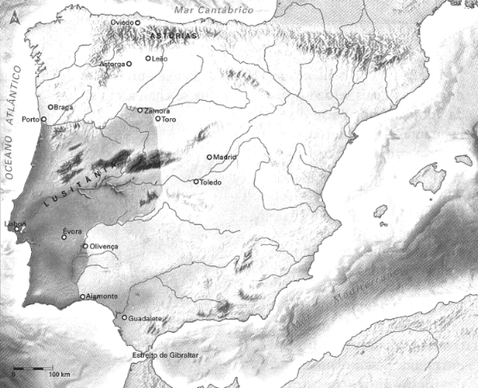

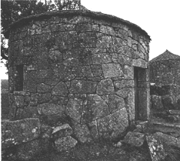

Os Celtas construíram povoados fortificados
no cimo dos montes : os castros.

OS ROMANOS DOMINAM OS LUSITANOS
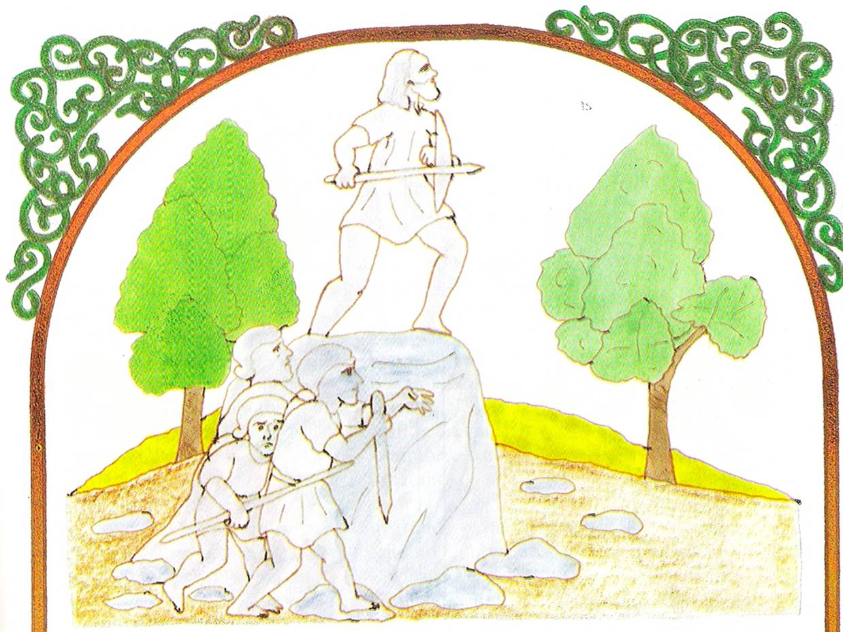

Vivia nessa altura um pastor nos montes Hermínios, hoje Serra da Estrela, de nome Viriato que era muito corajoso a quem chamavam «Pastor Guerreiro». Pouco a pouco este pastor conseguiu reunir alguns milhares de lusitanos que sob o seu comando organizaram várias emboscadas aos Romanos.
O exército Romano andava envergonhado com tantas derrotas. Para pôr fim a tal facto não hesitou em contratar três companheiros de Viriato, que o assassinaram à traição enquanto dormia.
No entanto, a resistência dos lusitanos não cessou aqui, tal o amor que eles nutriam pela Terra de onde nasceria Portugal. Elegeram um novo chefe: Sertório. Sertório era um ex-general Romano, zangado com Roma por questões políticas. Este formou um governo, sendo Évora a capital da Lusitânia. Formou as primeiras escolas onde se ensinava o Latim e o Grego, e os usos e costumes Romanos. Mas, Sertório, acabou por ter a mesma sorte de Viriato, foi assassinado à traição durante um banquete.
Por fim, os Romanos conseguem a vitória sobre os Lusitanos, e a Lusitânia passa a ser uma província do Império Romano.
Nos nossos dias, podes observar, em muitas localidades do nosso país, várias obras realizadas pelos Romanos durante a sua permanência na Península Ibérica: pontes, estradas, aquedutos, templos, estradas…
Os romanos também deixaram a língua (latim), costumes, a religião, o direito e a moeda. A este processo de desenvolvimento deu-se o nome de Romanização.

OS BÁRBAROS

Os Romanos dominaram a Península Ibérica durante mais de quatrocentos anos.
Durante o tempo em que os Romanos ocupavam a Península Ibérica nascia em Belém Jesus Cristo. Os apóstolos de Cristo levaram o Cristianismo (Doutrina Cristã) a toda a parte onde puderam e, muito rapidamente, até à Península Ibérica.
Os Iberos (habitantes da Península Ibérica) eram pagãos (adoravam vários deuses), mas com o decorrer do tempo foram transformando a cultura Romana em Cristã.
No começo do séc. V os Suevos, povo oriundo do norte da Europa, invadem a Península Ibérica ocupando. Outro povo invade também a Península Ibérica: «os Visigodos». Mais fortes do que os Suevos submeteram estes e ficaram a dominar em todo o território.
Os Suevos e os Visigodos por não serem tão civilizados como os Romanos eram chamados «Bárbaros».

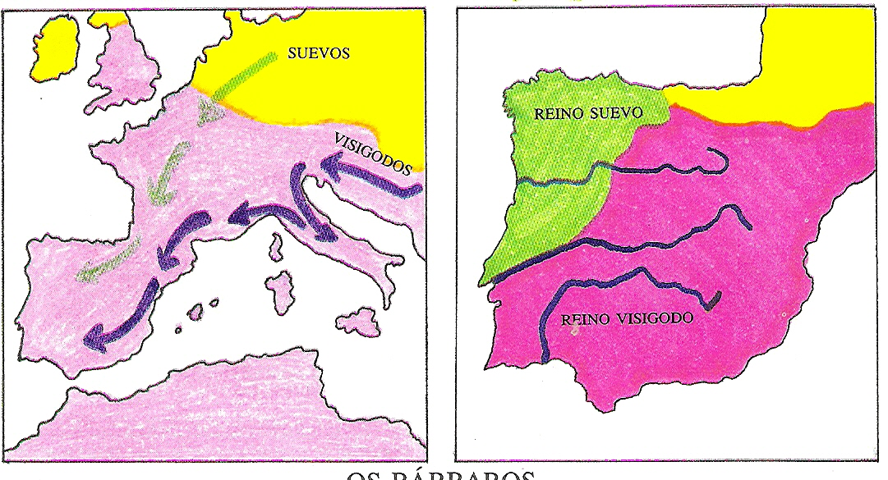

A INVASÃO ÁRABE

No ano 711, um povo de origem árabe, os Muçulmanos, vindos do Norte de África ataca a Península Ibérica, dizendo-se seguidores de Maomé, religião conhecida pelo nome de Islamismo que significa submissão à vontade de Deus. O Deus deles era Alá. Pretendiam conquistar o Mundo, na intenção de obrigar todos a adorar Alá.
Dominam toda a Península Ibérica com excepção da parte Norte, onde ficam as montanhas das Astúrias. Nestas montanhas refugiou-se Plágio e muitos cristãos que daí iniciam novas lutas contra os árabes, também conhecidos por mouros, maometanos, sarracenos e infiéis.
Os Muçulmanos possuíam uma civilização bastante evoluída; ainda hoje fazem parte do nosso vocabulário vários vocábulos árabes como por exemplo: nora, Algarve, alcatruz, algodão, arroba, almude, alqueire, algarismo, zero, etc… Foram também eles que trouxeram novos frutos como o limão, o damasco, a amêndoa etc…
Desenvolveram ainda o artesanato, a astronomia, a geografia e a matemática, deixando-nos os algarismos que ainda hoje usamos.
Novas técnicas e instrumentos de navegação como a bússola e o astrolábio.

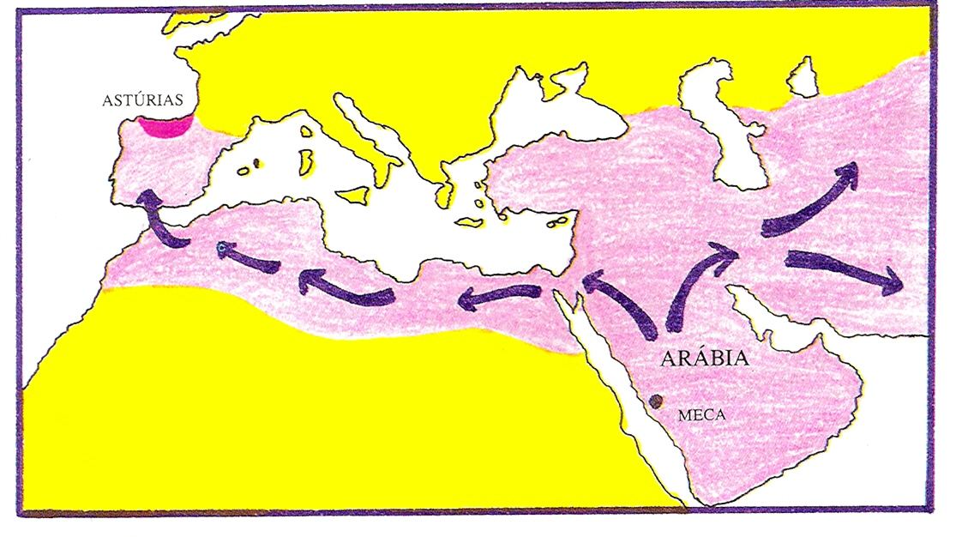

A RECONQUISTA CRISTÃ

A primeira grande batalha chefiada por Plágio contra os Muçulmanos foi a de Covadonga, Plágio sai vencedor e é aclamado rei. Assim nasceu o 1º reino Cristão das Astúrias.
As lutas sucedem-se e o Reino Cristão vai alargando o seu território empurrando os Muçulmanos para o Sul e foram-se formando novos reinos cristãos: Leão, Castela, Navarra e Aragão.
Era então D. Afonso VI que governava o Reino de Leão, o qual o dividiu em duas partes: Reino de Leão e o Condado Portucalense. Este condado ficava limitado a Norte pelo rio Minho e a Sul pelo rio Mondego.
Junto à foz do rio Douro existia uma povoação chamada «Cale», importante nesse tempo pelo seu porto de mar que originou o nome do Condado - Portus do latim Porto e Cale - Portucale, que deu origem mais tarde ao nome de «Portugal».
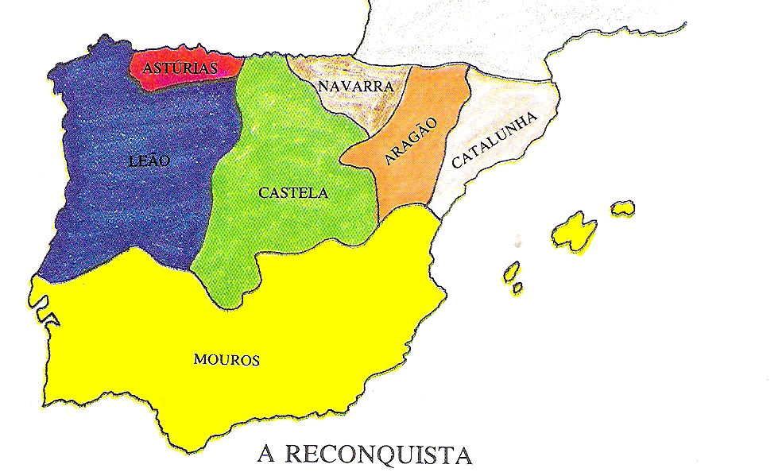

Nobres vindos de várias partes do Mundo vinham ajudar os Reinos Cristãos nas lutas pela fé Cristã. Dois dos fidalgos que muito se notabilizaram nessas lutas foram D. Raimundo e seu primo D. Henrique, descendentes de reis franceses e naturais de Borgonha, França. Como recompensa pelos serviços prestados o rei de Leão entregou em casamento a D. Raimundo a sua filha D. Urraca, e o governo da Galiza até ao Tejo.
Por tais actos de bravura, entregou também em casamento a sua outra filha D. Teresa a D. Henrique, e ofereceu-lhe o condado Portucalense.
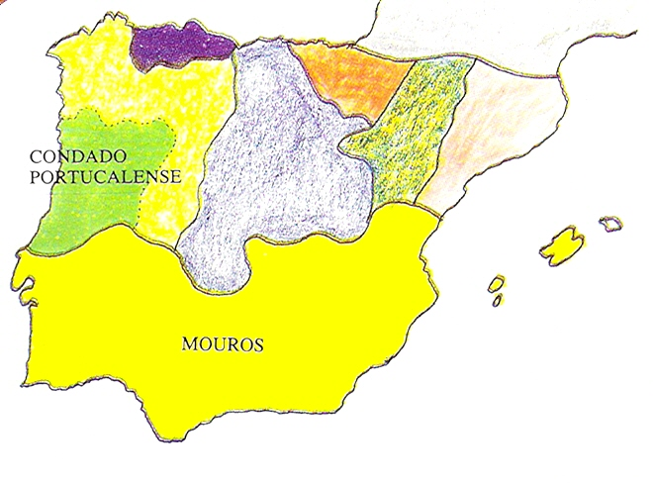

O NASCIMENTO DE D. AFONSO HENRIQUES

O Condado Portucalense passou a ser governado por D. Henrique que recebera o título de conde, mas ficou dependente do condado da Galiza, governado por D. Raimundo, e do reino de Leão governado por D. Afonso VI (rei de Leão).
O conde D. Henrique fixou a capital do condado em Guimarães, onde criou a sua corte e de onde administrava o território. Lutou pela independência do condado e rapidamente se libertou da sujeição a D. Raimundo, obedecendo apenas ao Rei de Leão.
No Castelo de Guimarães, onde vivia com D. Teresa, nasceu o seu filho Afonso Henriques que viria a tornar-se o primeiro rei de Portugal, daí ainda hoje se dizer que o berço da Nacionalidade portuguesa foi o Castelo de Guimarães. ( Embora existam contradições relativamente a esta informação).
O conde D. Henrique sempre sonhou com a independência do Condado, no entanto morreu sem o conseguir realizar.
Após a sua morte, D. Teresa assumiu o governo do Condado, porque seu filho D. Afonso Henriques tinha somente três anos de idade.
D. Teresa anseia também pela independência do reino, mas sem êxito. Na administração do condado passou a tomar parte alguns fidalgos Galegos, o que muito desgosta os habitantes do Condado Portucalense que pertenciam ao governo no tempo do conde D. Henrique. Inicia-se assim um sentimento de revolta.
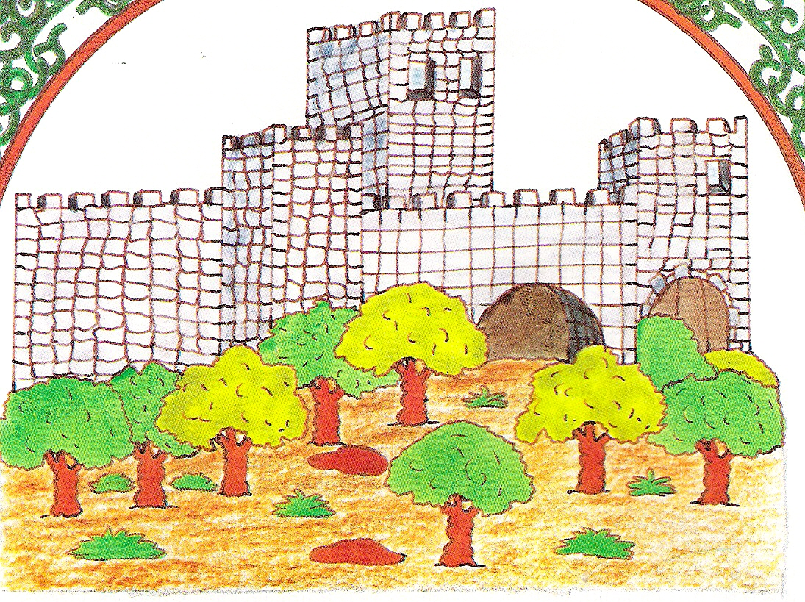

O CERCO AO CASTELO DE GUIMARÃES

Afonso Henriques, aos 14 anos de idade, em 1125 arma-se a si próprio Cavaleiro, na catedral de Zamora. Também ele descontente com o rumo que seguia o governo do Condado, que era influenciado por alguns fidalgos da Galiza, uniu-se aos fidalgos descontentes do Condado Portucalense na oposição ao governo de sua mãe.
Era então D. Afonso VII o Rei de Leão e resolveu com o seu poderoso exército invadir o condado: cerca o Castelo de Guimarães e tenta levar como refém Afonso Henriques para obrigar D. Teresa a sujeitar-se às suas ordens.
É nesta altura que Egas Moniz (fidalgo a quem tinha sido confiada a educação de Afonso Henriques, cujo nome utilizado naquela altura era aio) se apresentou perante o Rei de Leão prometendo-lhe que se levantasse o cerco e se fosse embora e que Afonso Henriques lhe prestaria vassalagem, apresentando como única garantia a sua palavra de honra.
O Rei de Leão acreditou nas palavras deste bom homem, levantou o cerco e foi-se embora.

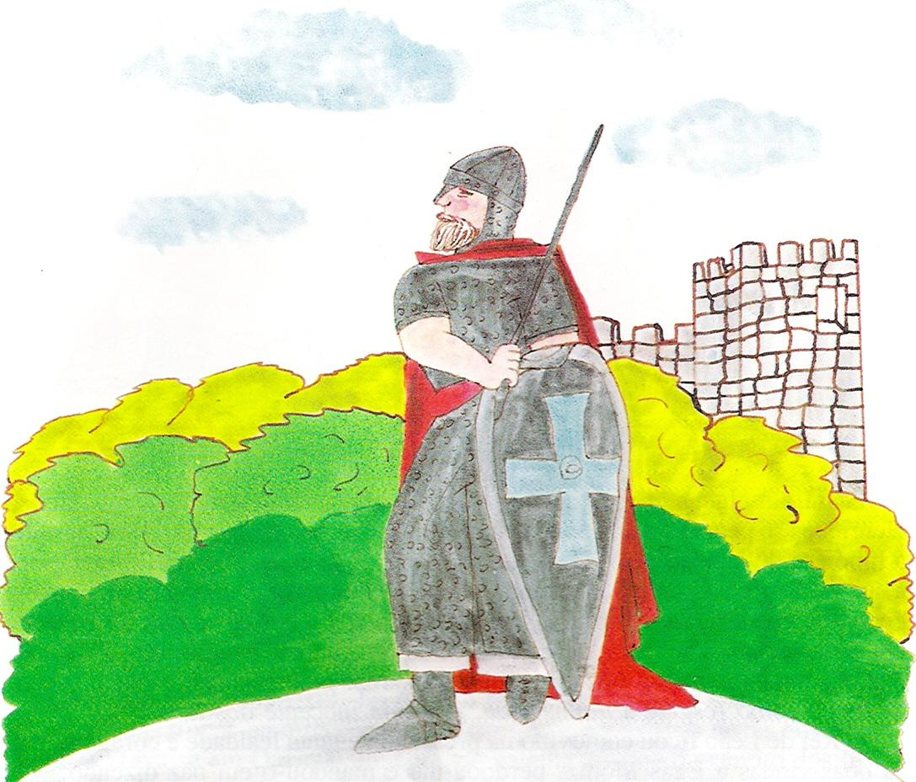

A BATALHA DE S. MAMEDE

Passaram alguns anos após o cerco ao Castelo de Guimarães e D. Afonso Henriques só pensava na Independência do Condado Portucalense, e nem admitia a hipótese de obedecer ao Rei de Leão. Então Egas Moniz vestiu a si próprio, à sua mulher e aos seus filhos roupas semelhantes àquelas que usavam naquela época os condenados à morte e, de pés descalços e cordas atadas ao pescoço em forma de laços de forca, apresentou-se ao Rei de Leão e disse-lhe: - «Senhor Rei, Egas Moniz nunca faltou à sua palavra. Não pude cumprir o que prometi. Dou-vos como resgate a minha vida, e a vida inocente dos meus.»
O Rei de Leão ficou comovido na presença de tanta lealdade e coragem, deu as boas-vindas a Egas Moniz, perdoou-lhe e mandou-o em paz dizendo:
«Será grande o príncipe que tal Mestre teve.»
Tinham-se então formado dois partidos no Condado: um afecto a D. Teresa formado pelos fidalgos Galegos e outro a D. Afonso Henriques, do qual faziam parte os nobres Portucalenses.
Contava então D. Afonso Henriques 17 anos de idade quando se viu obrigado com o apoio dos seus numerosos condiscípulos a exigir à sua mãe D. Teresa que lhe entregasse o governo do Condado.
Perante a recusa, marchou com um pequeno exército formado pelos seus aliados para uma batalha contra o exército de sua mãe, batalha essa que ocorreu próximo de Guimarães em 1128 e que ficou conhecida na História como Batalha de S. Mamede, da qual saiu vitorioso.
D. Teresa foi expulsa do Condado Portucalense e D. Afonso Henriques tomou conta do poder. Continuou as lutas contra os Muçulmanos para alargar o território e contra o reino de Leão e Castela para conseguir a independência.

O TRATADO DE ZAMORA

Em 1139, na célebre Batalha de Ourique, D. Afonso Henriques, apesar da grande diferença numérica (o exército Muçulmano era muito maior), conseguiu uma tremenda vitória.
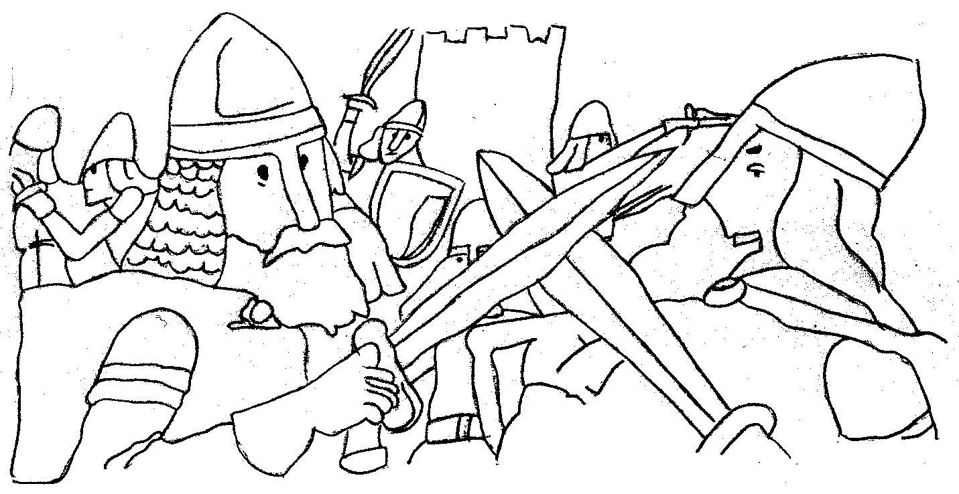

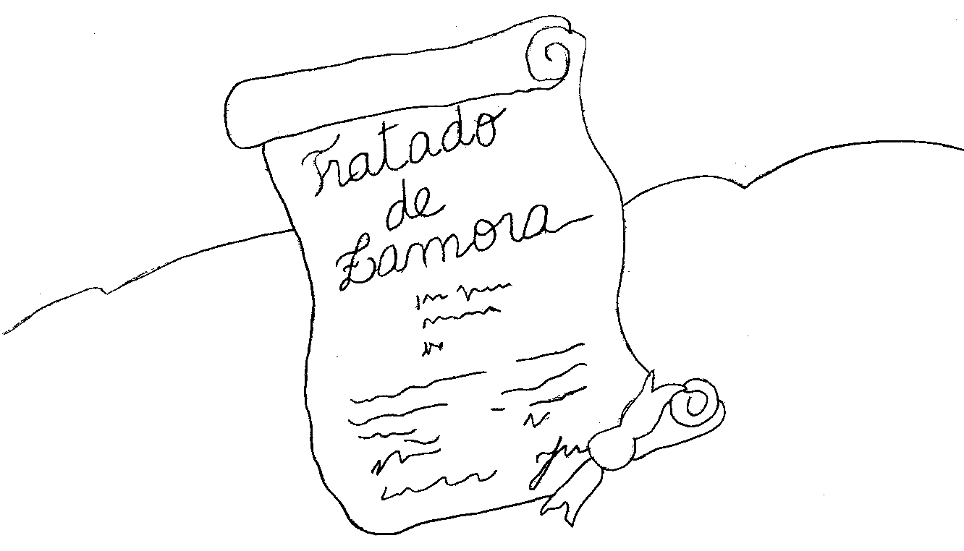
No entanto, só em 1143, pelo Tratado de Zamora, é que foi reconhecido como rei de Portugal.

Em 1179, a Santa Sé reconheceu, num documento que se designa por “Bula Manifestis Probatum”, Portugal como reino independente e Afonso Henriques como rei de Portugal.

1ª DINASTIA “DINASTIA AFONSINA”

NOME DOS REIS | COGNOME
D. Afonso Henriques (1128-1185) | O Conquistador
D. Sancho I (1185-1211) | O Povoador
D. Afonso II (1211-1223) | O Gordo
D. Sancho II (1223-1248) | O Capelo
D. Afonso III (1248-1279) | O Bolonhês
D. Dinis (1279-1325) | O Lavrador
D. Afonso IV (1325-1357) | O Bravo
D. Pedro I (1357-1367) | O Justiceiro
D. Fernando (1367-1383) | O Formoso

As conquistas de D. Afonso Henriques

O Rei D. Afonso Henriques mostrou ser forte, corajoso mas não menos inteligente, pois logo tratou de garantir a Independência Nacional procurando obter a protecção do Papa (nesse tempo os Papas tinham muito poder e muita influência sobre os reis cristãos).
Para tal facto declarou o reino vassalo da Santa Sé e prometeu pagar anualmente uma determinada quantia em ouro. Desta forma, ficando o reino sobre a protecção do chefe da Igreja, o Rei D. Afonso Henriques garantia o cumprimento da palavra do Rei de Leão do acordado na Conferência de Zamora.
Passou a ser então, a conquista de novas terras aos Muçulmanos, alargando as fronteiras do reino para Sul, até Évora e Alcácer do Sal.

D. Afonso Henriques faleceu em 1185. Nessa altura devido às suas conquistas quase todo o Alentejo já estava na posse de Portugal, por isto D. Afonso Henriques ficou conhecido pelo cognome de «O Conquistador».

A D. Afonso Henriques sucedeu no trono o seu filho D. Sancho I casado com D. Dulce de Aragão que se dedicou ao povoamento do Reino não deixando contudo de lutar contra os Muçulmanos. Conquistou-lhes Silves e outras terras Algarvias.
D. Sancho I faleceu em Coimbra no ano de 1211, e os seus restos mortais jazem na Igreja de Santa Cruz. Pelo seu trabalho ficou conhecido na História pelo cognome de «O Povoador».
A ele sucedeu-lhe o seu fIlho D. Afonso II que casou com D. Urraca e reconquistou aos Muçulmanos Alcácer do Sal em 1217. Faleceu em 1223 em Coimbra e ficou conhecido pelo cognome de «O Gordo».

A conquista definitiva do Algarve
D. Sancho II casado com D. Mécia Lopes de Haro, prosseguiu no alargamento do território conquistando novas terras aos Infiéis ( Elvas, Juromenha, Moura Serpa, Mértola, Tavira…).
Apesar de demonstrar grande coragem e valentia é acusado pelo Clero de governar mal o Reino permitindo que os Nobres abusassem do poder. O Papa Inocêncio IV retira-lhe o título de rei em 1245 e coloca em seu lugar o seu irmão D. Afonso, conde de Bolonha, que passou a usar o título de Defensor do Reino até à morte do rei destronado.
D. Sancho II veio a falecer em 1249 na cidade de Toledo (Espanha). Ficou conhecido pelo cognome de «O Capelo».
O seu irmão D. Afonso, conde de Bolonha, veio a suceder-lhe no trono com o nome de D. Afonso III. Conquistou Faro e a totalidade do Algarve. Com esta conquista Portugal Continental ficou delimitado, aproximadamente, com as fronteiras que possui actualmente.
Passou então a usar o título de Rei de Portugal e do Algarve.

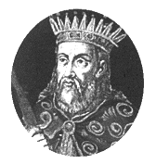

O REINADO DE D. DINIS

D. Dinis, de cognome o «Lavrador», nasceu em 1279, era filho de D. Afonso III e D. Beatriz; casou com D. Isabel de Aragão que ficou conhecida como Rainha Santa Isabel.
Este monarca era muito culto, defendeu a língua portuguesa tornando obrigatório o seu uso nos documentos públicos, nos quais até então era usado o latim; criou em 1290 os “Estudos Gerais” ou seja, a 1ª Universidade Portuguesa na cidade de Lisboa, que mais tarde foi mudada para Coimbra, depois novamente para Lisboa, e só no reinado de D. João III, no ano 1537, se fixou definitivamente em Coimbra.
Era trovador, escreveu muitas trovas e canções. Existe mesmo um livro intitulado «O Cancioneiro de D. Dinis».
Protegeu a agricultura, mandou plantar o Pinhal de Leiria; criou leis que protegiam os terrenos de cultivo; desenvolveu o comércio, a indústria e a marinha.
D. Dinis faleceu em 1325 e os seus restos mortais repousam no Convento de Odivelas que ele próprio tinha mandado construir.

A CONDENAÇÃO À MORTE DE D. INÊS

D. Afonso IV sucedeu a seu pai D. Dinis e casou com D. Beatriz de Castela. Perante uma ameaça dos Infiéis de quererem reconquistar a Península Ibérica, e a pedido do Rei de Castela juntos combatem os Muçulmanos na Batalha do Salado, que levam de vencida, mostrando D. Afonso IV muita bravura que o cobriu de glória recebendo o cognome de o «Bravo».
Durante o seu reinado, em 1348, surgiu uma grande doença que ficou conhecida pela «Peste Negra» que dizimou cerca de um terço da população portuguesa.
O seu filho D. Pedro e herdeiro do trono, então casado com D. Constança, apaixonou-se pela dama de companhia de sua mulher D. Inês, que era Castelhana tendo intenções de casar em segundas núpcias com ela mal subisse ao trono.
Os conselheiros de D. Afonso IV persuadiram-no a condenar à morte D. Inês de Castro, que acabou por ser executada em 1355, nos Paços de Santa Clara, em Coimbra, por Pêro Coelho, Álvaro Gonçalves e Diogo Lopes Pacheco.
D. Afonso IV faleceu em 1357 e jaz na Capela-Mor da Sé de Lisboa.
D. Pedro I , logo que subiu ao trono procurou vingar-se dos assassinos de D. Inês de Castro, castigou severamente Pêro Coelho e Álvaro Gonçalves enquanto Diogo Lopes Pacheco fugiu para França, D. Pedro I foi um bom administrador do reino. Durante o seu reinado, criou uma lei que ficou conhecida por «Beneplácito Régio» a qual dizia que todas as ordens vindas do Papa só teriam valor em Portugal depois de assinadas e publicadas pelo Rei. Faleceu em 1367.
Os seus restos mortais repousam no Mosteiro de Alcobaça ao lado do túmulo de D. Inês, em túmulos que ele próprio tinha mandado construir e que são verdadeiras obras de arte.
D. Fernando nasceu em Coimbra em 1345, sucedeu a seu pai D. Pedro I e casou com D. Leonor Teles. Devido à sua beleza ficou conhecido na história pelo cognome «O Formoso». Por se julgar com direito ao trono de Castela entrou em guerra, sendo sempre derrotado.

Castela invadiu Portugal e cercou Lisboa. Portugal pediu ajuda aos Ingleses.
Faz um tratado de paz com Espanha de onde resulta o casamento da sua única filha D. Beatriz com D. João I de Castela.
Assinou um tratado de Aliança de Amizade entre Portugal e Inglaterra. Esta aliança perdura ainda até aos nossos dias.
Protege a agricultura criando a Lei das Sesmarias, lei que obrigava a cultivar as terras que estavam em repouso. Protege a marinha criando a Companhia das Naus, em 1380, que era como uma seguradora dos navios.
Protege o comércio isentando de impostos as mercadorias a exportar. Surge uma nova classe social denominada Burguesia.
Faleceu em 1383 e com ele termina também a primeira dinastia de Portugal conhecida por «Afonsina».

2º DINASTIA – “DINASTIA DE AVIS”
D. João I (1385-1433) | O de Boa Memória
D. Duarte (1433-1438) | O Eloquente
D. Afonso V (1438-1481) | O Africano
D. João II (1481-1495) | O Príncipe-Perfeito
D. Manuel I (1495-1521) | O Venturoso
D. João III (1521-1557) | O Piedoso
D. Sebastião (1557-1578) | O Desejado
D. Henrique (1578-1580) | O Casto

Com a morte de D. Fernando, surgiu o problema de sucessão ao trono. A única herdeira, a sua filha D. Beatriz como era casada com D. João I - Rei de Castela, se fosse nomeada para governar Portugal o reino de Portugal corria sérios riscos de perder a sua Independência para Castela. Porém, no contrato de casamento, estava escrito que por morte de D. Fernando o trono português só poderia ser ocupado por um filho de D. Beatriz e somente quando este atingisse 14 anos de idade. Estávamos perante o problema de sucessão ao trono de Portugal.
D. João, Mestre de Avis, toma conta do Governo, tarefa que lhe foi muito dificultada pela Nobreza bem relacionada com D. Beatriz, mas contava com o apoio do Povo e dos Burgueses.

D. João Mestre de Avis
Em 1384 os Castelhanos atacam pelo Alentejo, o seu exército era numeroso, forte e muito bem armado. D. Nuno Alvares Pereira com um exército em número muito inferior usa uma táctica que ficou conhecida com o nome de «Quadrado», que consistia em colocar os seus soldados em forma de um quadrado. Saiu vitorioso garantindo a Independência de Portugal.
Mas Portugal continuava sem ter um Rei. Foram então convocadas as Cortes de Coimbra em 1385, onde D. João Mestre de Avis, porque para além de ser filho de um rei de Portugal, D. Pedro, bateu-se com valentia na luta contra Castela durante o cerco de Lisboa, é aclamado rei de Portugal com o título de D. João I, começando assim a 2.ª dinastia de Portugal. D. João I nomeou D. Nuno Álvares Pereira chefe do exército português. O exército castelhano, graças à táctica do quadrado, foi derrotado em várias batalhas, sendo a mais importante a Batalha de Aljubarrota.
OS DESCOBRIMENTOS

Surgiu de novo no coração dos portugueses o desejo de aumentar o Reino e levar a Fé (os ensinamentos de Cristo) a outras paragens. Decidiram os filhos de D. João I e de D. Filipa (D. Duarte, o Infante D. Pedra e o Infante D. Henrique) pedir a seu pai para atacar Ceuta, cidade do Norte de África
No dia 21 de Agosto conquistaram Ceuta.
De regresso a Portugal o Infante D. Henrique, levado pelo desejo de dilatar a Fé e de descobrir e conquistar novas terras, retira-se para Sagres onde cria a Escola Náutica de Sagres que se dedica ao aperfeiçoamento dos marinheiros portugueses na ciência de navegar. Fica assim dado o primeiro grande passo para o sucesso dos descobrimentos portugueses.
A D. João I sucedeu D. Duarte, a este D. Afonso V, seguiu-se D. João II e D. Manuel I. Todos eles contribuíram para os Descobrimentos.
Descobertas efectuadas por navegadores portugueses:
- Em 1418 João Gonçalves Zarco e Tristão Vaz Teixeira, descobrem a ilha de Porto Santo. Em 1419, os mesmos e Bartolomeu Perestrelo descobrem a Madeira.
- Em 1427, Diogo da Silveira descobre as primeiras ilhas dos Açores.
- Em 1434, Gil Eanes ultrapassa o Cabo Bojador que se apresentava como um grande obstáculo para o empreendimento dos Descobrimentos.
- Em 1488 Bartolomeu Dias dobra o Cabo das Tormentas e atinge o Oceano Índico. Este cabo, que tinha este nome devido aos enormes perigos e tempestades que os marinheiros tiveram que enfrentar, recebe então o nome de Cabo da Boa Esperança por renovar a esperança de se poder chegar à Índia por mar.
- Em 1498, Vasco da Gama descobre o caminho marítimo para a Índia;
- No ano de 1500, no dia 22 de Abril, Pedro Álvares Cabral descobre o Brasil. No ano de 1519 ao serviço do rei de Espanha o navegador português inicia a primeira viagem à volta da Terra, que provou que a mesma era de forma esférica.

O fim da 2º Dinastia

D. João III nasceu em Lisboa em 1502, casou com D. Catarina de Espanha. Dá muita atenção à evangelização dos territórios alcançados pelos portugueses, daí ter merecido o cognome o «Piedoso».
Em 1524 nasceu Luís de Camões, o maior poeta português de todos os tempos. A sua obra mais importante, «Os Lusíadas», onde contou os feitos dos portugueses por todo o Mundo, em verso.
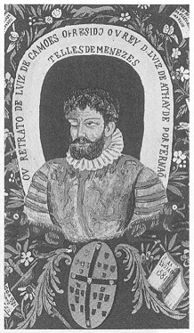

Luís Vaz de Camões

Lisboa era nesta época o maior centro comercial do Mundo.
D. João III faleceu no ano de 1557 sem deixar sucessor. Os seus restos mortais repousam no Mosteiro dos Jerónimos.
D. Sebastião nasceu em Lisboa no ano de 1554 era neto de D. João III e contava apenas três anos quando o monarca faleceu. Obteve o cognome « O Desejado» por ter sido muito desejado pelo povo.
D. Sebastião desapareceu na Batalha de Alcácer Quibir, sem deixar descendentes. Sucedeu-lhe o seu tio o Cardeal D. Henrique, tinha 66 anos quando assumiu o trono e ficou conhecido pelo cognome o «Casto». Morreu dois anos depois, sem nomear um sucessor.
Aproveitando a desorientação que reinava no governo de Portugal Filipe II de Espanha invade Portugal com o seu exército.

3ª DINASTIA - “DINASTIA FILIPINA”

Filipe I (1581-1598) | O Prudente
Filipe II (1598-1621) | O Pio
Filipe III (1621-1640) | O Grande

Em 1580, o rei de Espanha invadiu Portugal e, vencendo os portugueses, tornou-se rei de Portugal com o nome de Filipe I.
Portugal perdeu a sua independência e foi governado durante 60 anos por Filipe I, Filipe II (filho de Filipe I) e Filipe III (sucedeu a seu pai Filipe II).
Nesse período, os portugueses foram obrigados a combater nas guerras em que Espanha estava envolvida. Os impostos aumentaram, a indústria, a agricultura e o comércio foram abandonados.
Esta realidade deu origem a um descontentamento geral.
Um grupo de quarenta portugueses no mais absoluto segredo prepararam uma revolução. No dia 1 de Dezembro de 1640 concentraram-se no Terreiro do Paço e ao soar da última badalada das nove horas invadiram o Paço da Ribeira onde residia a Duquesa de Mântua, então regente do Rei de Espanha.
D. Miguel de Almeida (um velho fidalgo) assumou a uma varanda e gritou: - «Liberdade! Liberdade! Viva o Rei D. João IV!». A Duquesa tenta pôr resistência mas em vão, o português traidor Miguel de Vasconcelos que era secretário da Duquesa corre a esconder-se num armário mas é descoberto e paga com a morte os ultrajes à Pátria. O Povo concentra-se na Praça e aclama o novo Rei - D. João, Duque de Bragança.
Nesse dia inesquecível Portugal renasce, recupera a sua Independência e põe fim a 60 anos de ditadura espanhola.

4ª DINASTIA - “DINASTIA DE BRAGANÇA”
D. João IV (1640-1656) | O Restaurador
D. Afonso VI (1656-1683) | O Vitorioso
D. Pedro II (1683-1706) | O Pacífico
D. João V (1706-1750) | O Magnânimo
D. José (1750-1777) | O Reformador
D. Maria I (1777-1816) | A Piedosa
D. João VI (1816-1826) | O Clemente
D. Pedro IV (1826-1828) | O Rei Soldado
D. Miguel (1828-1834) | O Rei Absoluto
D. Maria II (1834-1853) | A Educadora
D. Pedro V (1853-1861) | O Esperançoso
D. Luís (1861-1889) | O Popular
D. Carlos (1889-1908) | O Diplomata
D. Manuel II (1908-1910) | O Patriota

D. João IV nasceu em Vila Viçosa no ano de 1604, filho do sétimo Duque de Bragança, D. Teodósio, casou com D. Luísa de Gusmão, toma conta do trono de Portugal em 1640 e ficou conhecido pelo cognome do «Restaurador».
Obtém tratados de Paz com Inglaterra, França e Holanda que atacavam constantemente algumas das nossas possessões fora do Continente.
Em 1644 dão-se as primeiras lutas nos postos fronteiriços com a Espanha, e desta forma inicia-se a chamada guerra da Restauração que só termina no reinado de D. Afonso VI, ao fim de 28 anos.
D. Afonso VI devido às vitórias que obteve, ficou conhecido pelo cognome de «O Vitorioso». Faleceu em Sintra, em 1683.
Sucede-lhe no trono D. Pedro II de cognome « O Pacífico», por ter sido ele que assinou o tratado de Paz com a Espanha.
D. João V, estimulou a cultura literária, científica e artística, pelo que recebeu o cognome de «Magnânimo».
Nessa época provinham do Brasil grandes riquezas, o que contribuiu para que este monarca pudesse construir grandes obras das quais destacamos: Convento de Mafra, Basílica de Lisboa e o Aqueduto das Aguas Livres.
Os restos mortais de D. João V repousam em S. Vicente de Fora após a sua morte em 1750.
As Invasões francesas

D. José I, nasceu em Lisboa no ano de 1714 e casou com D. Mariana Vitória de Bourbon. No seu reinado levaram-se a cabo grandes reformas o que lhe concedeu o cognome de «Reformador».
Era um rei Absolutista, deu ao Marquês de Pombal, que nomeou seu 1.º Ministro, poder Absoluto para governar a Nação. No ano de 1755 dá-se o grande Terramoto que destruiu grande parte da cidade de Lisboa e causou milhares de mortos.
D. Maria I, de cognome a «Piedosa» pelos seus sentimentos religiosos sucedeu a D. José I. Esta rainha preocupou-se, sobretudo, com a cultura e a instrução, criando inúmeras escolas, bem como a Biblioteca Pública de Lisboa.
A família Real e a corte três dias antes da chegada do inimigo foge para o Brasil deixando um Conselho de Regência do Reino. Os invasores roubavam, matavam, assaltavam as Igrejas, destruíam tudo à sua passagem.
Como consequência das Invasões Francesas espalhou-se por todo o País as Ideias do Liberalismo que se opunham às Ideias do Absolutismo Real.
D. Maria I faleceu após prolongada doença em 1816.

A GUERRA CIVIL
D. João VI, de cognome o «Clemente» pela sua bondade, casou com D. Carlota Joaquina de Bourbon. Notabilizou-se sobretudo pela contribuição do progresso e engrandecimento do Brasil.
A miséria causada pelas Invasões Francesas, a distância do rei (pois a corte estava no Brasil) e o aumento de impostos fez crescer o descontentamento do povo.
No dia 24 de Agosto de 1820, dá-se, no Porto, uma Revolução apoiada por todo o Norte do País e se estende a Lisboa. Substitui a Junta Governativa por uma Junta Provisória que embora apoiando o Rei tinha as Ideias Liberalistas e pretendia convocar Cortes a fim de estas criarem uma «Constituição».
D. João VI ao tomar conhecimento regressa a Portugal, e em 1822 as Cortes decretam a Constituição. D. João VI aceita e dá-se então início à Monarquia Liberal. O rei perdera o direito de fazer as Leis, direito esse adquirido pelas Cortes.
A ausência do Rei do Brasil não foi do agrado de grande parte dos portugueses lá residentes. D. Pedro, filho de D. João VI, então regente do Rei no Brasil, ao receber ordem para regressar a Portugal, grita: - «É tempo! Independência ou morte! Estamos separados de Portugal». Como se encontrava nas margens do rio Ipiranga, este grito ficou conhecido pelo «Grito do Ipiranga».
Em 12 de Outubro de 1822, D. Pedro é aclamado Imperador e Defensor Perpétuo do Brasil.
D. Pedro IV sucede no trono de Portugal, mas em virtude de ser Imperador do Brasil abdica do trono em favor de sua filha D. Maria da Glória e como esta era ainda menor D. Miguel (irmão de D. Pedro) regressa do estrangeiro para tomar conta da Regência do Reino e de novo instaura o Regime Absoluto.
Este facto origina uma guerra civil. D. Pedro organiza um exército na Ilha Terceira (Açores) e sob o comando do Duque da Terceira desembarca na praia do Mindelo, junto de Vila do Conde, e ocupa a cidade do Porto. Os Liberais conseguem no entanto, embarcar para o Algarve e dirigem-se a Lisboa tomando-a de seguida. Em 1834 é assinada a Paz pela Convenção de Évora Monte que põe fim à Guerra Civil.
D. Carlos I é assassinado
D. Maria II nasceu em 1819, no Rio de Janeiro, casou com D. Augusto e depois com D. Fernando. Devido ao cuidado que teve na educação dos seus filhos foi-lhe dado o cognome de «A Educadora». Seguiu-se, D. Pedro V nasceu em Lisboa em 1837, casou com D. Estefânia. Portugal atravessava então um período de desenvolvimento e o Povo depositava muita esperança neste rei, daí o seu cognome «O Esperançoso».
Morreu novo, sucedeu-lhe D. Luís I nasceu em Lisboa em 1838, irmão de D. Pedro V, casou com D. Maria Pia de Sabóia. Porque convivia muito com o Povo, teve o cognome de «Popular». Aboliu definitivamente a escravatura em todos os territórios portugueses e acabou com a pena de morte por crimes civis.
D. Carlos I nasceu em Lisboa em 1863, casou com D. Maria Amélia e pelo prestígio que obteve para o nome de Portugal recebeu o cognome de «Diplomata». Em 1890 a Inglaterra envia um ultimato a Portugal no qual exige que Portugal abandone o território compreendido entre Angola e Moçambique pela fraqueza que demonstra perante estes problemas, e o facto de pretender implantar um Governo de República causa o descontentamento no povo.
Em 1907 D. Carlos I dissolve as Cortes e com João Franco tenta formar um Governo de ditadura. Muitos partidários da Monarquia passam para o partido Republicano. No dia 1 de Fevereiro de 1908 D. Carlos I e o príncipe herdeiro D. Luís Filipe são abatidos a tiro no Terreiro do Paço.
D. Manuel II (filho de D. Carlos I) «O Patriota» ou « O Desventurado» devido ao amor à Pátria e à sua pouca sorte. Só governou 2 anos. No meio da agitação social, surgiu o Partido Republicano que se manifestava contra a Monarquia, atribuindo-lhe todos os males da nação. O Partido Republicano afirmava que só uma mudança de regime poderia salvar Portugal.
No dia 4 de Outubro de 1910 dá-se início à Revolução Republicana. Na manhã do dia 5 de Outubro José Relvas e Eusébio Leão proclamam solenemente a República. Desta forma com o apoio de todo o País termina a Monarquia em Portugal e é implantada a República.
A Bandeira Portuguesa passou a ser vermelha e verde e o Hino Nacional “A Portuguesa”. Criou-se uma nova moeda – o escudo ( substitui o real).
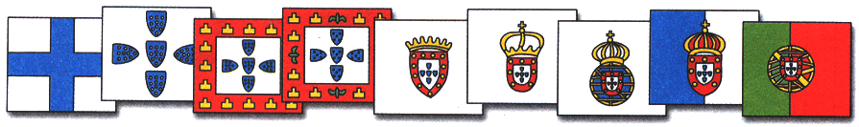

Evolução da bandeira nacional

A REPÚBLICA
A República é uma forma de governo em que o Chefe do Estado é escolhido pelo Povo em eleições livres e por um período de tempo limitado.
Dr. Teófilo Braga foi nomeado presidente do Governo Provisório da República Portuguesa. Publicou-se a 1.ª Constituição Republicana em 1911 e várias leis foram publicadas por este governo provisório.
Dr. Manuel de Arriaga foi eleito 1.º Presidente da República.
Cria-se a Universidade de Lisboa e do Porto. Em 1914 desencadeia-se a 1.ª Grande Guerra que envolveu vários Países. Portugal só em 1917 resolveu auxiliar a Inglaterra, sua velha aliada.
No mesmo ano deu-se em Lisboa uma revolução chefiada pelo Dr. Sidónio Pais, a qual saiu vitoriosa, e formou um novo e forte governo, tendo depois sido eleito Presidente da República.
Porém os simpatizantes de outros partidos políticos continuavam a agitar o Povo contra o Governo que obtém como resultado o assassínio de Sidónio Pais. Segue-se um ano e pouco de Anarquia e desordem.
Na manhã de 28 de Maio de 1926, o General Gomes da Costa em Braga grita: - «As armas, Portugal!». Marcha-se sobre Lisboa e sem resistência estabelece-se um governo de ditadura militar, abolindo todos os partidos políticos. O General Carmona em 1928 assume o cargo de Presidente da República, nomeia Ministro das Finanças o Dr. António Oliveira Salazar que em 1932 é nomeado chefe do governo.
Em 1933 surge uma nova Constituição política que institui o Estado Novo.
Foram proibidos os partidos políticos, a liberdade sindical e as greves, impondo-se um regime autoritário e repressivo.
As lutas de guerrilha iniciam-se também em Moçambique e Guiné.
O Povo anda descontente com este governo de ditadura e opressão.

A LIBERDADE E O 25 DE ABRIL

No ano de 1968 o Prof. Oliveira Salazar adoece gravemente. Em 27 de Setembro de 1968 o Prof. Marcelo Caetano substitui Salazar no governo e entra numa linha de evolução contínua para liberalizar o Regime de Salazar. No entanto, o Povo continua cada vez mais descontente e não acredita na lenta evolução promovida pelo Prof. Marcelo Caetano. As próprias forças armadas manifestavam um certo descontentamento.
Na madrugada do dia 25 de Abril de 1974 um grupo de militares, que ficou conhecido pelo «Movimento das Forças Armadas» promove em Lisboa uma Revolução com êxito que derruba o governo sem que para tal seja necessário o derrame de sangue. Este movimento foi apoiado pelo povo, que lhe deu o nome de Revolução dos Cravos.
O General António Spínola preside a uma Junta de Salvação Nacional e em breve assume a Presidência da República. Desta forma instaura-se em Portugal um Regime Democrático que legaliza a existência de partidos políticos. É elaborada uma Nova Constituição Política. É reconhecida a Independência aos Territórios Ultramarinos de Angola, Moçambique, Guiné, Cabo-Verde e São Tomé e Príncipe.
Em 28 de Setembro de 1974 Spínola abdica do cargo de Presidente da República e é substituído pelo General Francisco da Costa Gomes. Em 1976 é eleito o General António Ramalho Eanes para Presidente da República e reeleito em 1980.
Em 16 de Fevereiro de 1986 é eleito para Presidente da República o Dr. Mário Soares que até ali já tinha desempenhado as funções de 1º Ministro em vários governos após «o 25 de Abril».
O Dr. Mário Soares é reeleito em 13 de Janeiro de 1991.
A 6 de Outubro de 1985, o PSD ganha as eleições legislativas que promovem o Prof. Cavaco Silva a Primeiro-Ministro.
No dia 1 de Janeiro de 1986, Portugal passou a ser um dos membros da Comunidade Europeia.
No dia 1 de Janeiro de 2002, o escudo foi substituído pelo euro.

BIBLIOGRAFIA

- Estudo do Meio 4 – Angelina Rodrigues; Cláudia Pereira; Isabel Borges; Luísa Azevedo – Areal Editores

- Crescer 4 – Ana Maria Rodrigues; Maria Felícia Cruz – Editora Educação Nacional

- Anexo ao livro – Aprender Brincando – 4º ano – Carlos A. Letra

